# MPGS V2.4.0

文 件 名 称： MPGS V2.4.0_需求规格说明书

版 本： V2.4.0 编 制： 陈钰贤

审 核： 批 准：

生 效 日 期：

# 修订记录

|  |  |  |  |  |
| --- | --- | --- | --- | --- |
| **版本号** | **修订日期** | **修订人** | **修订状态** | **修订说明** |
| V1.0.0 | 2018-01-19 | 陈钰贤 | A | 新建MPGS V2.4.0需求文档 |
| V1.1.0 | 2018-02-18 | 陈钰贤 | M | 修改地图配置对应关系展现方式 |
| V1.2.0 | 2018-03-12 | 陈钰贤 | M | 修改3.2.3参数设置 |

修订状态：A--增加，M--修改，D--删除

日期格式：YYYY-MM-DD

# 目录

MPGS V2.4.0 1

修订记录 2

目录 3

全局说明 5

1.目的 7

1.1背景 7

1.2目的 7

1.3需求描述与约定 7

2.关键业务流程 8

3.具体需求内容 8

3.1总体功能点 8

3.2功能点描述 8

3.2.1地图编辑器增加不同类型车位元素 8

3.2.1.1功能说明 8

3.2.1.2原型界面 9

3.2.1.3流程图 10

3.2.1.4功能按钮说明 10

3.2.1.5用例 10

3.2.2 MPGS地图配置修改 10

3.2.2.1功能说明 10

3.2.2.2原型界面 11

3.2.2.3流程图 14

3.2.2.4功能按钮说明 14

3.2.2.5用例 14

3.2.3 MPGS增加蒙版配置引导 14

3.2.3.1功能说明 14

3.2.3.2原型界面 14

3.2.3.3流程图 17

3.2.3.4功能按钮说明 17

3.2.3.5用例 18

3.2.4 增加车位上报流水接口 18

3.2.4.1功能说明 18

3.2.4.2原型界面 18

3.2.4.3流程图 18

3.2.4.4功能按钮说明 18

3.2.4.5用例 18

3.2.5 地图编辑器单个元素右键增量更新 18

3.2.5.1功能说明 18

3.2.5.2原型界面 19

3.2.5.3流程图 19

3.2.5.4功能按钮说明 19

3.2.5.5用例 20

3.2.6 增加反向寻车导航路线图片接口 20

3.2.6.1功能说明 20

3.2.6.2原型界面 20

3.2.6.3流程图 20

3.2.6.4功能按钮说明 20

3.2.6.5用例 20

3.2.7 车位状态接口增加车位最后一张图片、时间查询和无牌车查询 21

3.2.7.1功能说明 21

3.2.7.2原型界面 21

3.2.7.3流程图 21

3.2.7.4功能按钮说明 21

3.2.7.5用例 21

3.2.8 增加支持查询引导屏的下发列表 21

3.2.8.1功能说明 21

3.2.8.2原型界面 22

3.2.8.3流程图 22

3.2.8.4功能按钮说明 22

3.2.8.5用例 22

3.2.9 寻车H5页面增加版权说明 22

3.2.9.1功能说明 22

3.2.9.2原型界面 23

3.2.9.3流程图 24

3.2.9.4功能按钮说明 24

3.2.9.5用例 24

3.2.10 区域可以查询其所属车位列表信息 24

3.2.10.1功能说明 24

3.2.10.2原型界面 24

3.2.10.3流程图 25

3.2.10.4功能按钮说明 25

3.2.10.5用例 25

3.2.11 地图编辑器配色规范 25

3.2.11.1功能说明 25

3.2.11.2原型界面 26

3.2.11.3流程图 27

3.2.11.4功能按钮说明 27

3.2.11.5用例 27

4.非功能性需求 28

5.外部接口说明 28

6.附件 28

7.附录 28

7.1通用规范说明 28

7.2通用页面及控件说明 29

# **全局说明**

|  |  |  |
| --- | --- | --- |
| **序号** | **对象** | **说明** |
| 1 | 输入框 | 1. 所有输入框必须校验合法性输入； 2. 所有输入框中的提示信息，在光标点击后都必须消失，如果未输入内容在光标移除后恢复提示文本； 3. 在所有输入型控件输入内容错误需要在解除输入状态或者提交文本框后用感叹号提示此控件输入错误，且有相应文本显示； 4. 所有必输字段的输入框后面都必须带有*号。 |
| 2 | 下拉列表 | 1. 所有下拉列表不能输入； 2. 下拉列表内选项文本是后台获取（后台可配置），不能写死在前端页面； 3. 必须要有一个默认选定的，不能为空，未特别指定时，为“全部”选项，如没有类似全部的选项，用第一个选项。 |
| 3 | 单选框 | 在有多个单选框的情况下，必须要有一个默认选定的，不能为空，未特别指定时，为第一个选项 |
| 4 | 复选框 | 1. 复选框所对应项如果是必输项，则必须勾选至少一个选项； 2. 复选框默认所有选项都不勾选； 3. 如果提供了全选按钮，则必须提供对应的反选按钮。 |
| 5 | 按钮 | 1. 按钮鼠标移动至上面时必须转为可点击手型； 2. 点击时必须要有相应的反馈，即多态（未点击状态、悬停态、点击态、点击后状态），各状态可视具体情况取舍，如文本变化或者变色，具体见UI设计； 3. 对于回写业务事件按钮不能通过快速点击进行多次触发，查询等按钮也尽量做到短期快速点击后只触发一次操作。 |
| 6 | 可点击文本 | 所有可点击文本都采用自带下划线且为蓝色表示，UI特殊指明的地方除外 |
| ７ | 表格 | 1. 如UI没有特别说明，表格如果没有数据，在表格下方的空白区域显示暂时未搜索到数据的信息，不能写在表格中。 2. 表格中带有单位的，在列名称上要括号带上单位，如：应收（元），如果此列可能有多个单位的，直接在列中带上单位，而不在列中标明 |
| 8 | 导出 | 未特别说明的，所有页面的导出按钮都是导出全部的匹配结果而不是仅仅指当前页的。 |
| 9 | 排序 | 关于排序，如无特别说明的地方，都以对应页面主元素的逆序排序（即最近发生的在最前面），如：在场车辆，以进场时间，最近进场的在前面。 |
| 10 | 密码格式 | 所有输入的信息必须以*号代替 |
| 11 | 操作人及操作时间的记录 | 所有改变记录信息及状态的操作后台都要记录对应的操作人和操作时间 |
| 12 | 提交 | 1. 提交成功：右下角提示框提示“保存成功”，2秒后自动消失； 2. 信息不合法：信息不合规则，直接跳转光标到对应项目，对应项目异步提示区提示错误信息； 3. 提交失败：右下角提示框提示“保存失败”，2秒后自动消失； 4. 网络故障：右下角提示框提示“网络出现异常，请稍后再试或联系管理员”，2秒后自动消失。 |
| 13 | 删除 | 1. 点击删除：询问“是否确定删除”，确定后才能完成删除操作； 2. 删除成功：右下角提示框提示“删除成功”，2秒后自动消失； 3. 删除失败：右下角提示框提示“删除失败，请稍后再试或联系管理员”，2秒后自动消失； 4. 网络故障：右下角提示框提示“网络出现异常，请稍后再试或联系管理员”，2秒后自动消失。 |
| 14 | 单元格内容过多 | 当单元格需要显示的内容过多时，需要采取截断显示，截断处显示“…”，并提供“更多”链接查看完整收费简介。当鼠标指针移入“更多”时显示，移出“更多”时隐藏。（如下图所示） |

# 1.目的

## 1.1背景

MPGS系统模块和功能的迭代需求。

## 1.2目的

进一步完善MPGS系统，减轻实施过程中的痛点。

## 1.3需求描述与约定

需求标识方法：

1、需求序列化编号（A-B-C)

A: 需求类型代码；功能需求代码：F（Function），非功能需求代码：NF（Non-Function）

B: 子系统/模块代码；按模块简称自定义三位字母编号，如：USR(用户管理模块)

C：需求点代码：三位流水编号，如：001

例如：第一个子系统/模块的第一个功能需求点的编号为：F-USR-001

2、需求层级序号：两位流水编号，如：01

3、优先级描述约定：从低到高分为五级，对应代码：1,2,3,4,5；代码1表示最低，代码5表示最高。

4、使用频度描述：时间段/次；例如：一天/次。

5、前置条件序列化编号：

FC001；前两位为固定代码（Forward Condition），后三位为流水编号。

6、后置条件序列化编号：

BC001；前两位为固定代码（Backward Condition），后三位为流水编号。

7、正常过程：

N01；前一位为固定代码（Normal），后两位为流水编号。

8、可选过程：

O01；前一位为固定代码（Option），后两位为对应正常过程的编号）。

O01-01(对应正常过程N01的可选过程)

O01-01-01(可选过程O01-01的下游过程)最终返回到正常过程N02

1. 若引用了参考资料，应指明参考资料的简称与章节号或页码，以便复核与评审。

# 2.关键业务流程

无。

# 3.具体需求内容

## 3.1总体功能点

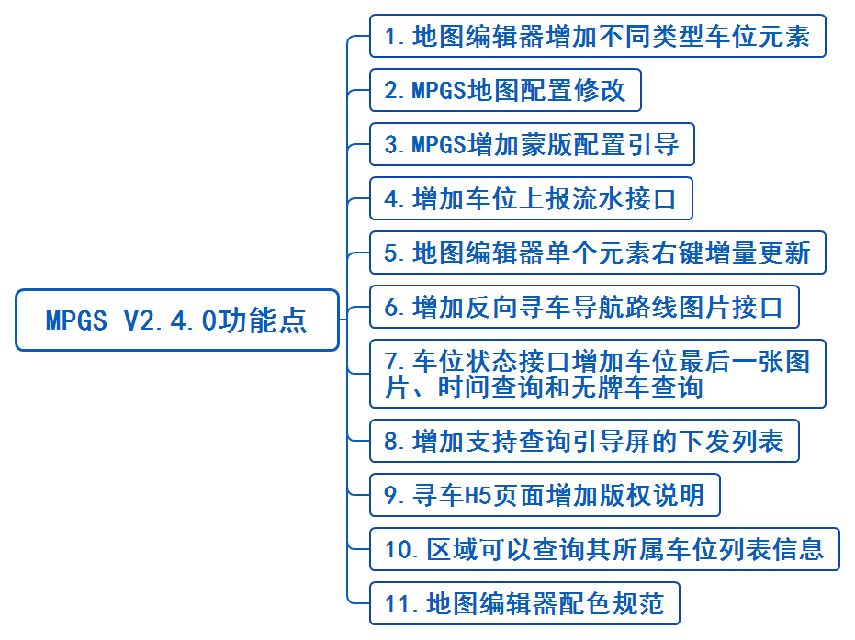

## 3.2功能点描述

### 3.2.1地图编辑器增加不同类型车位元素

#### 3.2.1.1功能说明

在地图编辑器元素管理中增加不同类型的车位元素，包括临时车位、固定车位、租用车位、免费车位和预定车位五种；增加对元素增加右键复制粘贴功能。

#### 3.2.1.2原型界面

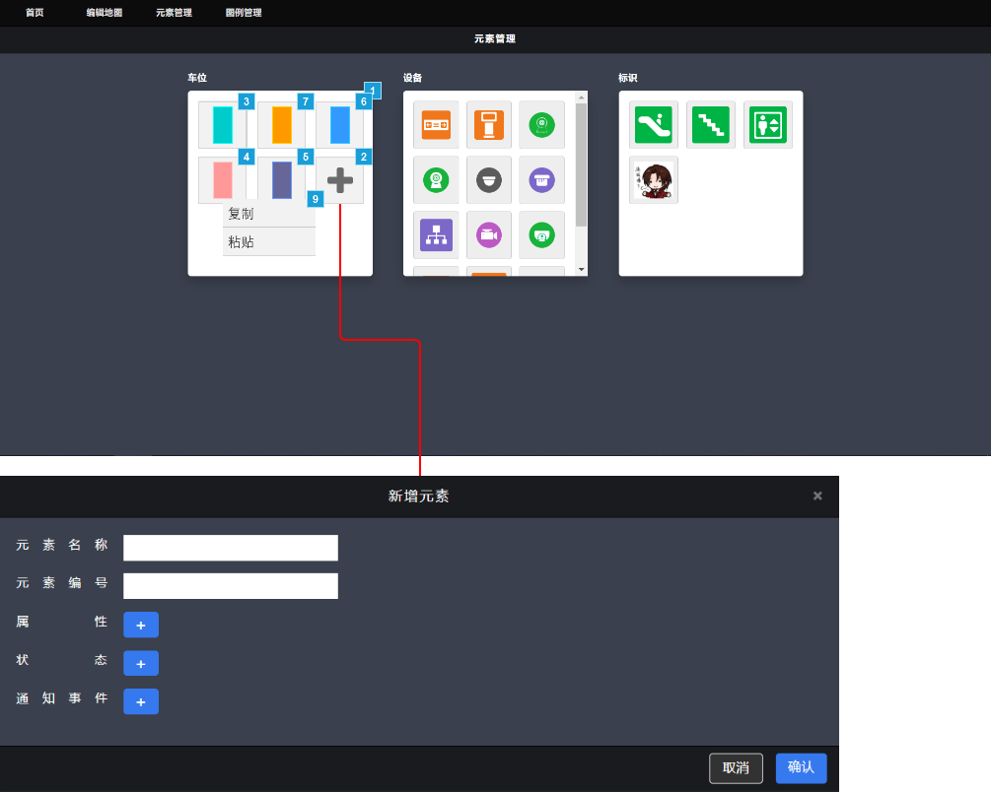

**业务说明：**

1. 对地图编辑器中的车位元素进行类型区分，增加临时车位、固定车位、租用车位、免费车位和预订车位这五种车位类型。不同车位类型以不同颜色进行区分，可新增不同类型的车位元素。
2. 鼠标移动到车位图标上时显示该车位图标的元素名称，如下图，鼠标移入到临时车位图标时，显示元素名称：临时车位。

（3）增加复制粘贴的右键功能键，选中某个车位元素单击右键，可复制粘贴该元素，复制粘贴生成的元素编号在原来的元素尾号上加1。如原车位元素编号为CW，那么复制粘贴的车位元素编号为CW1。

（4）复制粘贴的元素跟原来的元素除了元素编号外，其他配置均一致。

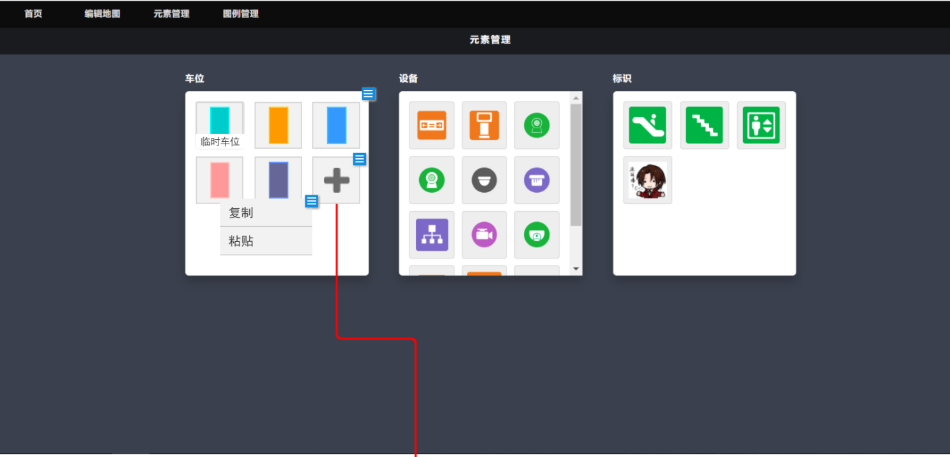

#### 3.2.1.3流程图

无。

#### 3.2.1.4功能按钮说明

无。

#### 3.2.1.5用例

无。

### 3.2.2 MPGS地图配置修改

#### 3.2.2.1功能说明

对MPGS系统管理-地图配置模块重新定义规划，用户可根据需要新增地图元素类型，并通过与系统元素类型进行挂钩联系，使得在地图上添加的元素不仅可显示，还可进行实际的业务处理。

#### 3.2.2.2原型界面

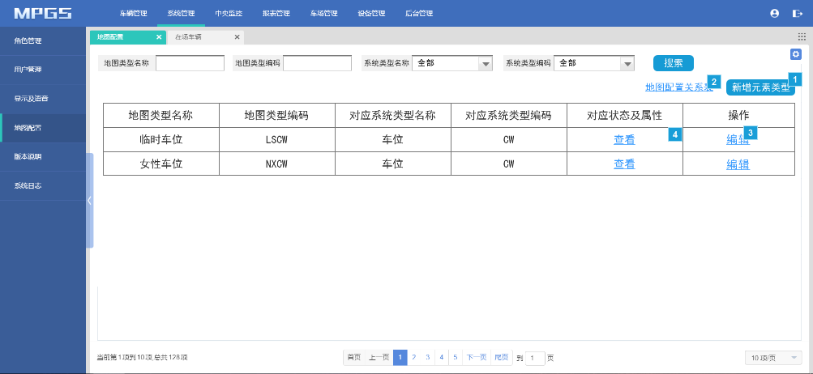

**业务说明：**

1. 调整地图配置列表，列表字段包括地图类型名称、地图类型编码、对应系统类型名称、对应系统类型编码、对应状态及属性和操作列。
2. 对应状态及属性显示“查看”，点击弹出弹窗可查看详细的系统状态名称、编码和系统属性名称、编码。

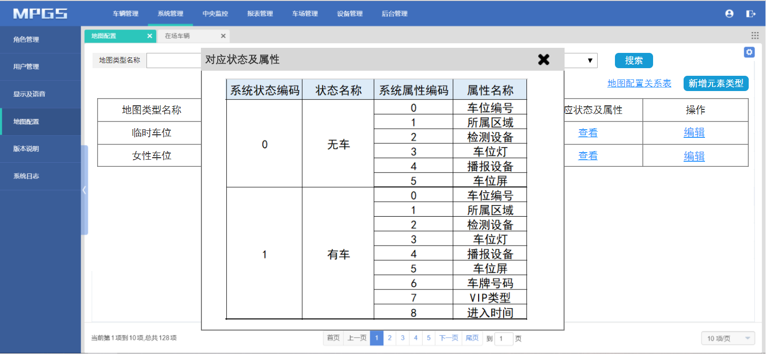

1. 新增元素类型，用户填写地图类型名称及地图类型编码，并选择对应的系统类型，下方显示该类型对应的系统状态及属性的名称编码关系表。例如选择CW-车位类型时，将会在下方显示对应车位类型的系统状态名称编码和系统属性名称编码。
2. 用户选择了对应系统类型后，地图的属性、状态名称和编码根据系统属性、状态的名称和编码自动带入。新建元素类型成功后可在对应属性、对应状态中查看地图属性、状态名称和编码。
3. 操作列-编辑：点击弹出编辑弹窗，用户可修改地图类型名称、编码和对应系统类型。确认修改操作后将修改后的对应关系为准，地图编辑器上的元素需作同步修改才能对该元素作业务处理。
4. 只有当新增的地图元素的类型、属性、状态均与系统类型、属性和状态一一对应时，用户在地图编辑器上使用该元素，系统才会对该元素做相应的业务处理。
5. 新增的地图类型名称必须唯一、不可重复。

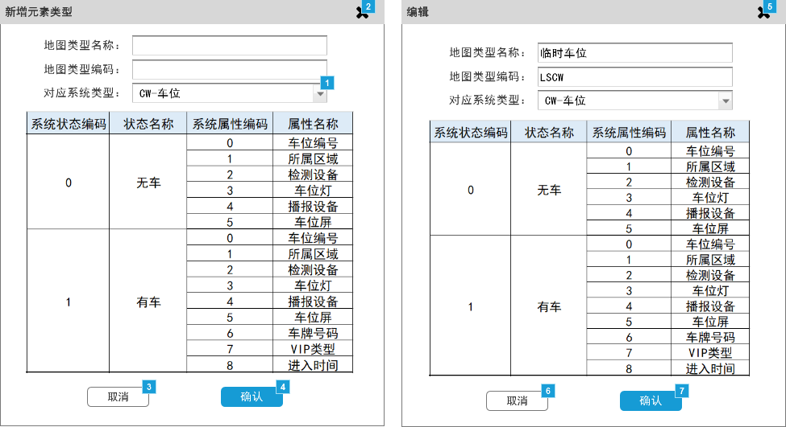

1. 增加“地图配置关系表”按钮，点击弹出地图配置关系表弹窗，方便用户查看

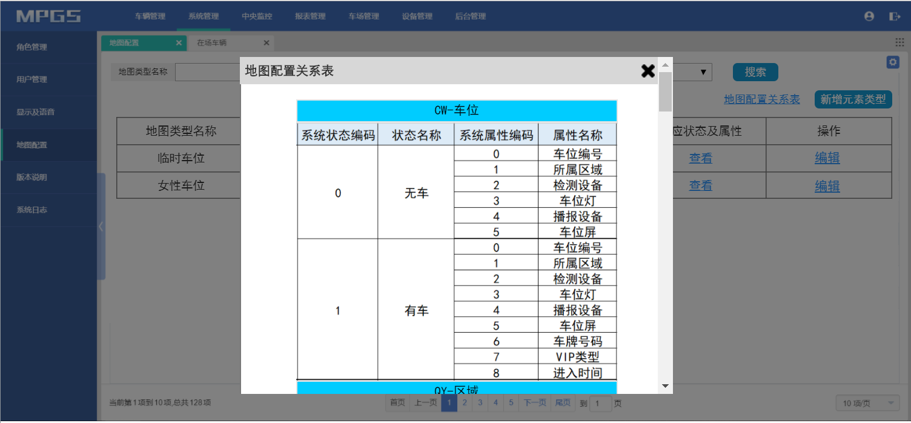



#### 3.2.2.3流程图

无。

#### 3.2.2.4功能按钮说明

无。

#### 3.2.2.5用例

无。

### 3.2.3 MPGS增加蒙版配置引导

#### 3.2.3.1功能说明

用户初次使用系统时弹出提示配置弹窗，引导用户对系统参数和中间件进行配置，用户可选择立即开始配置，也可以稍后再配置。

#### 3.2.3.2原型界面

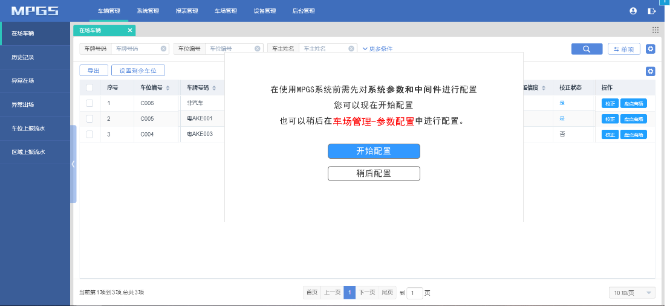

**业务说明：**

1. 用户初次使用系统时将弹出提示配置弹窗，提示用户可以直接开始进入配置，也可稍后在车场管理-参数配置中进行配置。
2. 用户点击“开始配置”将跳转至参数配置页面，每个配置项都有带有释义，点击问号弹出释义弹窗，确认操作将保存并应用当前编辑的操作，取消则取消当前操作。

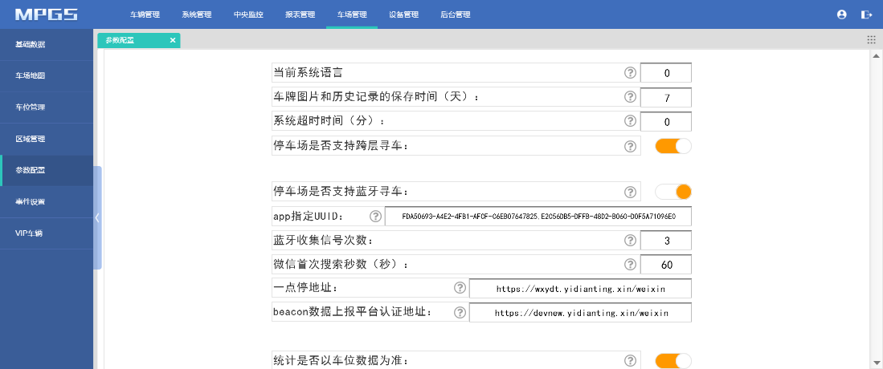

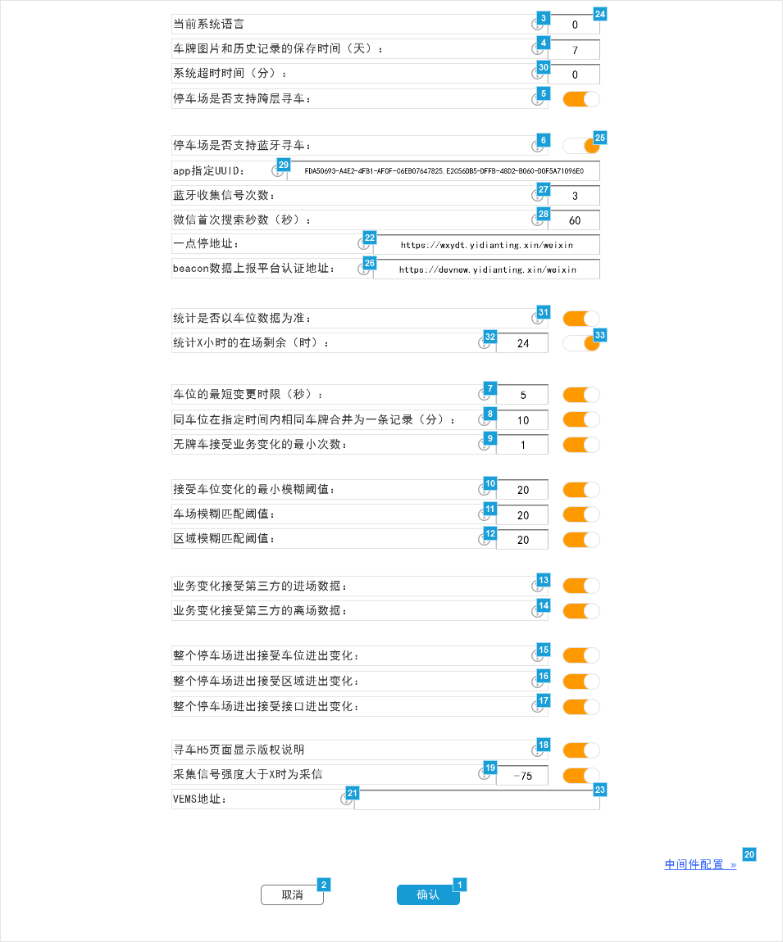

* 当前系统语言，默认为0；（新增）

点击问号的弹窗说明：

此项用于设置系统语言；0-简体中文，1-繁体中文，2-英文。

* 车牌图片和历史记录的保存时间，默认保存7天；（新增）

点击问号的弹窗说明：保存时间请根据硬盘大小和实际业务数量来设定。

* 系统超时时间：默认超时时间为720，即12小时后超时；（新增）

点击问号的弹窗说明：

系统超时将自动退出登录状态，需重新登录系统；设置为0，默认系统不超时。

* 停车场是否支持跨层寻车，默认开启，支持跨层寻车；

点击问号的弹窗说明：

（1）若开启此项设定，车主可获取缴费机与车辆不同楼层的寻车路线；

（2）若关闭此项设定，则车主只能获取缴费机和车辆为同一层的寻车路线。

* 停车场是否支持蓝牙寻车，默认关闭，即默认不支持蓝牙寻车。（新增）

点击问号的弹窗说明：

请根据车场实际情况设定此项配置。

* app指定UUID（新增）

点击问号的弹窗说明：

此项用于设定蓝牙动态反向寻车中app指定的UUID。

* 蓝牙收集信号次数，默认3次（新增）

点击问号的弹窗说明：

（1）此项用于设定用户进行蓝牙寻车时收集蓝牙信号的次数；

（2）蓝牙收集信号次数：用户打开微信进行蓝牙寻车时，将自动搜索附近的蓝牙信号。因未必能一次收集到蓝牙信号，故可以设定打开微信后收集蓝牙信号的次数，以确保在可收集范围内对蓝牙信号收集成功。

* 微信首次搜索秒数，默认60秒（新增）

点击问号的弹窗说明：

（1）此项用于设定微信搜索蓝牙信号的等待时间。用户打开微信进行蓝牙寻车时，将自动搜索附近的蓝牙信号。若不设定等待时间，将一直处于搜索蓝牙信号状态。

（2）当微信搜索蓝牙信号的时间超出所设定的搜索秒数（等待时间）后，将停止搜索并提示用户。

* 一点停地址，默认https://wxydt.yidianting.xin/weixin（新增）

点击问号的弹窗说明：

此项用于设定蓝牙动态反向寻车的一点停地址。

* Beacon数据上报平台认证地址，默认https://wxydt.yidianting.xin/weixin（新增）

点击问号的弹窗说明：

此项用于设定蓝牙动态反向寻车的beacon数据上报平台认证地址。

* 统计是否以车位数据为准，默认开启（新增）

点击问号的弹窗说明：

（1）若开启此项设定，将默认按车位的占用/空闲数据来统计剩余车位；

（2）若关闭此项设定，且开启“统计X小时的在场剩余（时）”，将默认按X小时的在场剩余来统计剩余车位。

* 统计X小时的在场剩余（时），默认24小时，默认关闭状态（新增）

点击问号的弹窗说明：

（1）若开启此项设定，将默认按X小时的在场剩余来统计剩余车位；如设为24小时，将统计当前时间往前24小时的剩余车位；

（3）若关闭此项设定，且开启“统计是否以车位数据为准”，将默认按车位的占用/空闲数据来统计剩余车位。

约束条件：

1. “统计是否以车位数据为准”和“统计X小时的在场剩余”两项设定为互斥关系；
2. 若“统计X小时的在场剩余”处于开启状态，当用户开启“统计是否以车位数据为准”时，将自动关闭“统计X小时的在场剩余”；
3. 若“统计是否以车位数据为准”处于开启状态，当用户开启“统计X小时的在场剩余”时，将自动关闭“统计是否以车位数据为准”；
4. 若两项设定同时为关闭状态，系统默认采用“统计是否以车位数据为准”设定。

* 车位的最短变更时限，默认开启，最短变更时限默认5秒；

点击问号的弹窗说明：

（1）此配置用于设定接受连续两次车位上报数据并作业务处理的最短相隔时间；

（2）若连续两次车位上报数据的时间小于设定值系统将对后一次上报数据不作业务处理；

（3）若关闭此项设定，系统将对每条车位上报数据都进行业务处理。

* 同车位在指定时间内相同车牌合并为一条记录，默认开启，指定时间默认为10分钟；

点击问号的弹窗说明：

（1）假如指定时间为T，A车在T1时刻进场停入B车位，在T2时刻再次上报A车停入B车位的数据，且T2-T1<T，那么此时将A车判定为异常在场，进场时间默认为T1；

（2）当A车在T1时刻进场停入B车位，C车在T2时刻停入B车位，A车在T3时刻停入B车位，且T3-T1<T，那么此时也将A车判定为异常在场，进场时间默认为T3；

（3）若关闭此项设定，系统将直接对上报数据进行业务处理（不合并为同一条记录）。

* 无牌车接受业务变化的最小次数，默认开启，最小次数默认1次。（因设置重复，去掉了“接受无牌车数据”一项设置）

点击问号的弹窗说明：

（1）无牌车指的是有车无牌的车辆数据；

（2）同一车位只有当无牌车上报次数多于设定的最小次数时才会处理成在场记录；

（3）若关闭此项设定，系统将不接受无牌车数据。

* 接受车位变化的最小模糊阈值，默认开启，最小模糊阈值默认20；

点击问号的弹窗说明：

（1）当同一车位连续两次上报有车状态数据时，系统会比对数据计算出一个阈值，阈值越高，两次数据越可能为同一车牌；

（2）当系统计算的阈值小于设定阈值时才会对上报数据进行业务处理；

（3）若关闭此项设定，系统将不对模糊阈值进行判断，直接对上报数据进行业务处理。

* 车场模糊匹配阈值，默认开启，阈值默认为20；

点击问号的弹窗说明：

（1）车辆进场数据上报时，系统会对车辆与场内已有车辆进行比对，当系统计算的阈值超过设定的模糊匹配阈值时，系统会判定该车与已有车辆为同一辆车；

（2）进场时间靠前的数据将被认为异常在场；

（3）若关闭此项设定，系统将不对模糊阈值进行判断，直接对上报数据进行业务处理。

* 区域模糊匹配阈值，默认开启，阈值默认为20。

点击问号的弹窗说明：

（1）车辆进场数据上报时，系统会对车辆与场内已有车辆进行比对，当系统计算的阈值超过设定的模糊匹配阈值时，系统会判定该车与已有车辆为同一辆车；进场时间靠前的数据将被认为异常在场；

（2）若关闭此项设定，系统将不对模糊阈值进行判断，直接对上报数据进行业务处理。

* 业务变化接受第三方的进场数据，默认开启；

点击问号的弹窗说明：

（1）若开启此项设定，将对第三方接口上报的进场数据进行业务采用；

（2）若关闭此项设定，则不对第三方接口上报的进场数据进行业务采用。

* 业务变化接受第三方的离场数据，默认开启。

点击问号的弹窗说明：

（1）若开启此项设定，将对第三方接口上报的离场数据进行业务采用；

（2）若关闭此项设定，则不对第三方接口上报的离场数据进行业务采用。

* 整个停车场进出接受车位进出变化，默认开启；

点击问号的弹窗说明：

（1）若开启此项设定，停车场统计数据时接受车位的数据变化；

（2）当无停车场检测设备时，建议开启此开关。

* 整个停车场进出接受区域进出变化，默认开启；

点击问号的弹窗说明：

（1）若开启此项设定，停车场统计数据时接受区域的数据变化；

（2）当无停车场检测设备时，建议开启此开关。

* 整个停车场进出接受接口进出变化，默认开启。

点击问号的弹窗说明：

（1）若开启此项设定，停车场统计数据时接受第三方接口上报的数据变化；

（2）当无停车场检测设备时，建议开启此开关。

* 寻车H5页面显示版权说明，默认开启；（新增）

点击问号的弹窗说明：

（1）若开启此项设定，寻车H5页面将显示版权说明；

（2）若关闭此项设定，则不在寻车H5页面显示版权说明。

* 采集信号强度大于X时为采信，默认开启，默认值为-75。

点击问号的弹窗说明：

（1）设定采信数据时的信号强度，当采集信号强度大于设定值时，才会对数据进行采信；

（2）若关闭此项设定，系统将不对信号强度进行判定，直接对数据进行采信处理。

* VEMS地址，默认留空；（新增）

点击问号的弹窗说明：

接收VEMS上报的进场图片，需要访问VEMS系统的地址。此处填入VEMS系统的地址。

1. 用户完成参数配置后，可直接点击“中间件配置”跳转至后台管理-中间件界面对中间件进行配置。

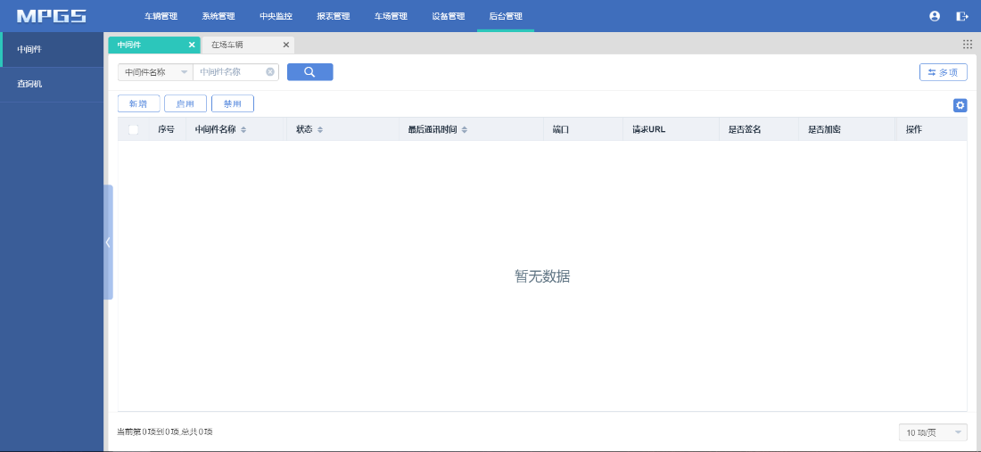

#### 3.2.3.3流程图

无。

#### 3.2.3.4功能按钮说明

无。

#### 3.2.3.5用例

无。

### 3.2.4 增加车位上报流水接口

#### 3.2.4.1功能说明

（1）增加车位上报流水对外接口；

（2）车位上报流水包含以下字段：车位编号、车牌照片、车牌号码、上报时间、业务类型和业务采用。

#### 3.2.4.2原型界面

无。

#### 3.2.4.3流程图

无。

#### 3.2.4.4功能按钮说明

无。

#### 3.2.4.5用例

无。

### 3.2.5 地图编辑器单个元素右键增量更新

#### 3.2.5.1功能说明

**存在的问题：**

因为地图编辑器当前未实现增量更新，当在地图编辑器上传数据后，后台数据都会全部初始化，原来有车的车位可能会全部初始化成无车的状态，会造成数据不准确的问题。

**解决方案：**

（1）用户可针对单个元素进行右键更新（上传单个元素的修改数据）；

（2）单个元素的更新为增量更新，不对系统进行初始化操作。

#### 3.2.5.2原型界面

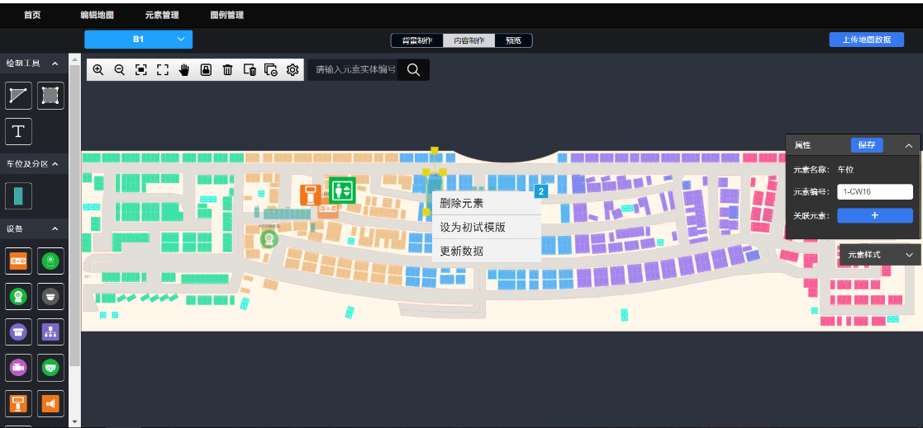

**业务说明：**

（1）增加右键功能键“更新数据”；

（2）用户对单个元素进行编辑操作后，选中该元素，点击“更新数据”，对该元素的修改进行保存和更新数据；

（3）“更新数据”为增量更新，不对系统初始化，不影响的系统数据。

#### 3.2.5.3流程图

无。

#### 3.2.5.4功能按钮说明

无。

#### 3.2.5.5用例

无。

### 3.2.6 增加反向寻车导航路线图片接口

#### 3.2.6.1功能说明

**业务说明：**

（1）增加反向寻车导航路线图片对外接口；

（2）为第三方嵌入MPGS 寻车h5页面提供静态寻车的路线图片。

#### 3.2.6.2原型界面

无。

#### 3.2.6.3流程图

无。

#### 3.2.6.4功能按钮说明

无。

#### 3.2.6.5用例

无。

### 3.2.7 车位状态接口增加车位最后一张图片、时间查询和无牌车查询

#### 3.2.7.1功能说明

（1）在车位状态接口增加车位最后一张图片、时间查询和无牌车查询的字段；

#### 3.2.7.2原型界面

无。

#### 3.2.7.3流程图

无。

#### 3.2.7.4功能按钮说明

无。

#### 3.2.7.5用例

无。

### 3.2.8 增加支持查询引导屏的下发列表

#### 3.2.8.1功能说明

在设备管理-屏管理的列表中增加“下发内容”字段，同步显示引导屏最后一次的下发内容（当前显示内容）。

#### 3.2.8.2原型界面

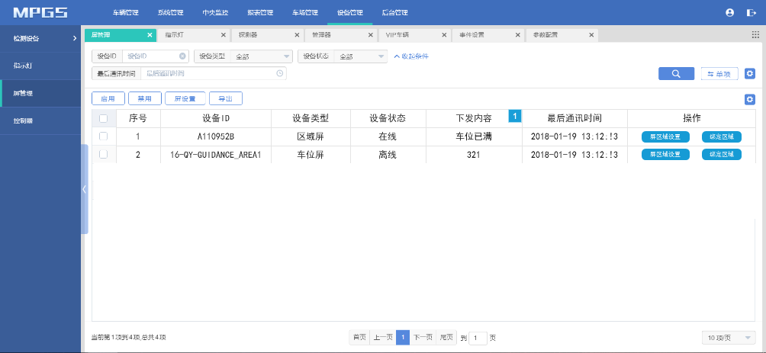

#### 3.2.8.3流程图

无。

#### 3.2.8.4功能按钮说明

无。

#### 3.2.8.5用例

无。

### 3.2.9 寻车H5页面增加版权说明

#### 3.2.9.1功能说明

（1）在MPGS寻车H5界面底部增加艾科智泊的版权说明；

（2）在MPGS后台可配置此版权说明是否显示。

#### 3.2.9.2原型界面

**业务说明：**

（1）在寻车H5页面底部增加艾科智泊的版权说明；

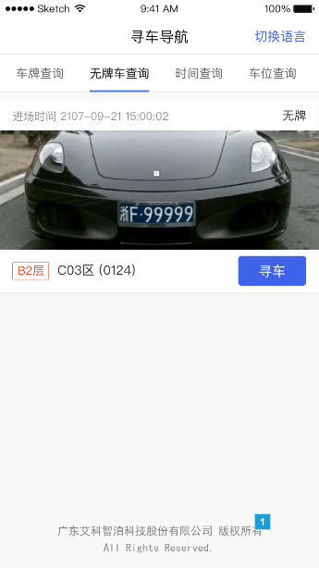

（2）MPGS车场管理-参数配置增加寻车H5界面是否显示版权说明的配置，默认开启。

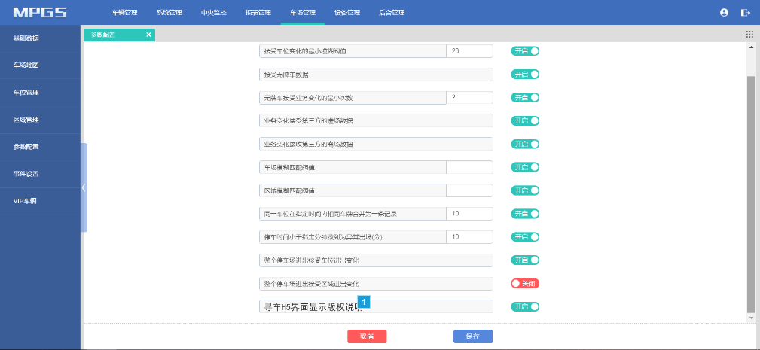

#### 3.2.9.3流程图

无。

#### 3.2.9.4功能按钮说明

无。

#### 3.2.9.5用例

无。

### 3.2.10 区域可以查询其所属车位列表信息

#### 3.2.10.1功能说明

在车场管理-区域管理中增加可以查询某区域所属的详细车位列表信息

#### 3.2.10.2原型界面

**业务说明：**

1. 在车场管理-区域管理的操作列中增加“详情”按钮；

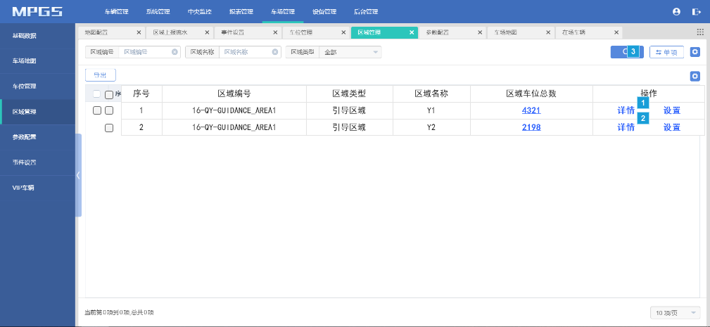

1. 点击“详情”按钮，弹出属于该区域的所有车位详情；

（3）车位详情带搜索筛选框，可直接搜索指定的车位，并可查看车位所带的探测器的详情。

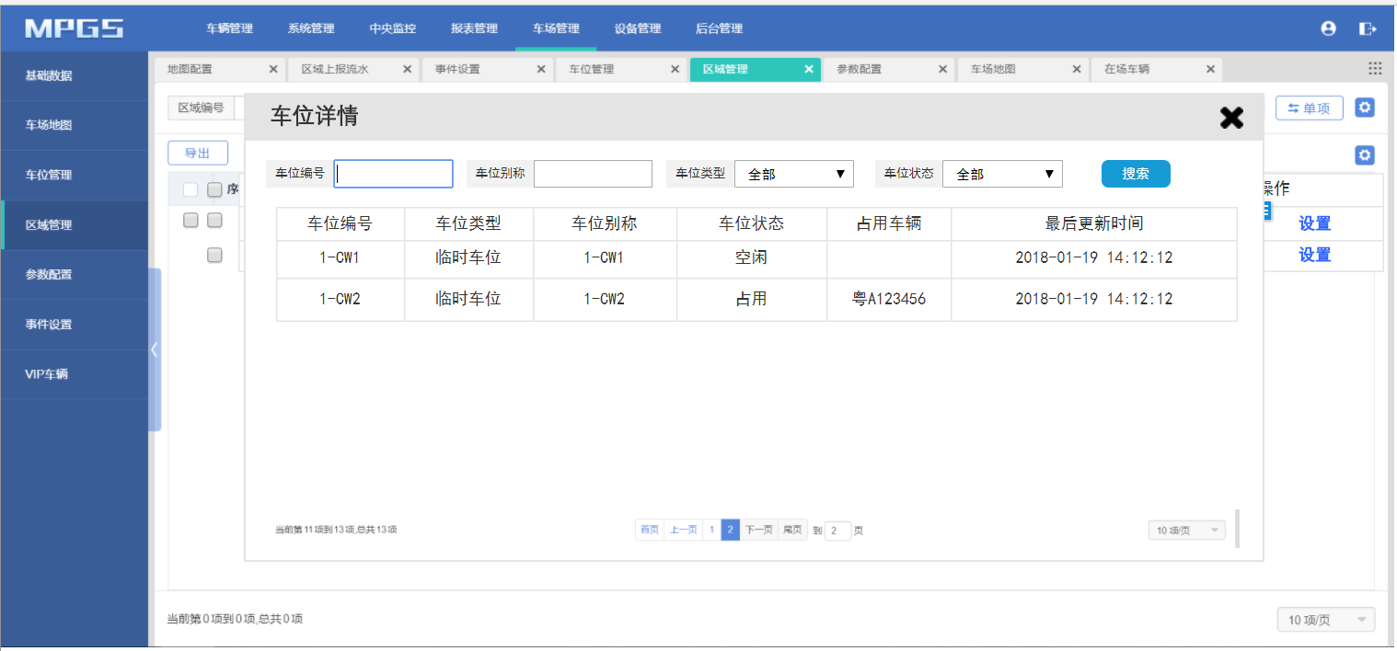

#### 3.2.10.3流程图

无。

#### 3.2.10.4功能按钮说明

无。

#### 3.2.10.5用例

无。

### 3.2.11 地图编辑器配色规范

#### 3.2.11.1功能说明

更改绘制区域的背景样式面板，将原来的推荐配色+自定义配色面板，改为三组推荐配色组合+自定义配色面板。自定义配色面板默认收起，引导用户使用规范的推荐配色组合。

#### 3.2.11.2原型界面

**业务说明：**

1. 绘制区域时，设置背景样式面板调整为三组推荐配色和一个自定义配色面板；每组推荐配色包括底图颜色×1、区域颜色×6、以及组合效果图，点击效果图可弹出查看大图；自定义配色面板默认收起，用户点击展开才展开色板。
2. 在背景制作-绘制工具中增加文本编辑工具。当用户选用推荐配色时，将对文字标识的字号和颜色进行约束。如用户选择推荐配色一的底图时，用户添加文字标识，将会约束添加的文字标识的字号为XX号，色号为#XXXXXX。具体推荐配色对文字标识的约束以定稿UI为准。
3. 将内容制作-标识工具栏移至背景制作工具栏中。

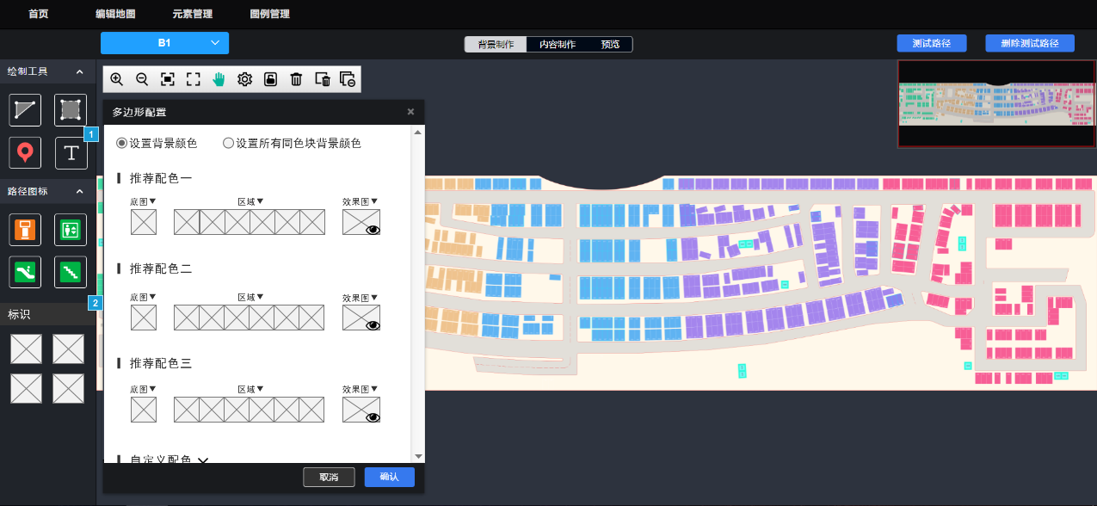

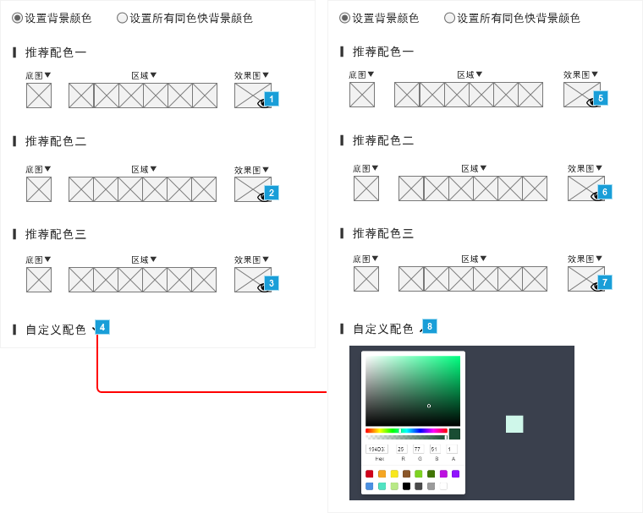



#### 3.2.11.3流程图

无。

#### 3.2.11.4功能按钮说明

无。

#### 3.2.11.5用例

无。

# 4.非功能性需求

|  |  |  |
| --- | --- | --- |
| **需求名称** | **详细要求** | **优先级** |
| 可靠性要求 | 所有崩溃情况都有记录日志 |  |
| 兼容性要求 |  |  |
| 效率要求 | 网络正常的情况下，任何菜单的点击响应时间不超过3秒 |  |
| 可维护性要求 |  |  |
| 可移植性要求 |  |  |
| 易用性要求 |  |  |
| 接口需求 |  |  |
| 运营性要求 |  |  |
| 风险规避 |  |  |
| 性能需求 |  |  |
| 其它 |  |  |
|  |  |  |

# 5.外部接口说明

无。

# 6.附件

无。

# 7.附录

## 7.1通用规范说明

|  |  |  |
| --- | --- | --- |
| **序号** | **对象** | **说明** |
|  |  |  |

## 7.2通用页面及控件说明

无。